Дата: 09.06.2023
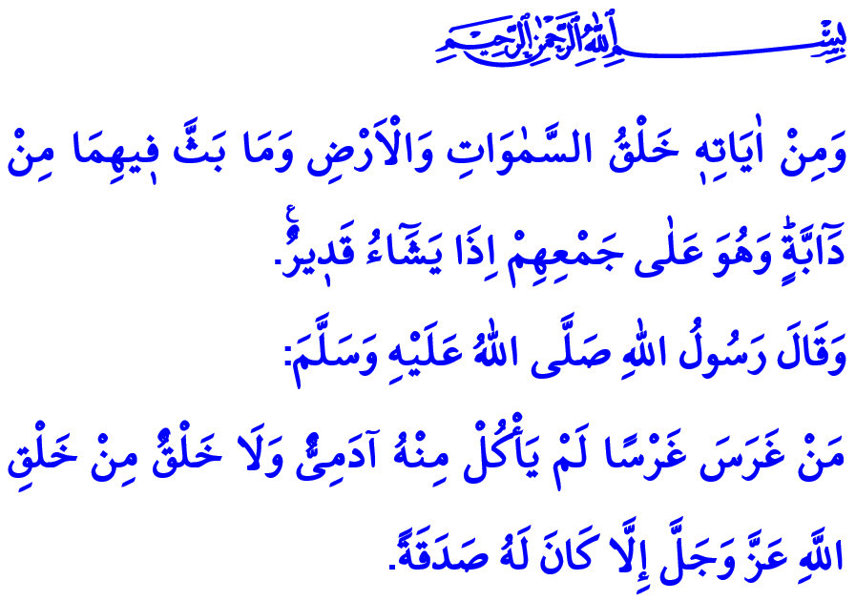
ЧЕМУ УЧИТ НАС ГОСПОДЬ В ОТНОШЕНИИ ОКРУЖАЮЩЕЙ СРЕДЫ?
Дорогие мусульмане!
Однажды Абу ад-Дарда, один из ведущих сподвижников, сажал саженец. Кто-то, увидев его, подумал, что он стремится к мирским благам и сказал следующее: «Неужто ты занимаешься этим делом, будучи сподвижником Посланника Аллаха?» На что Абу ад-Дарда напомнил ему о следующем хадисе нашего Пророка (с.а.с.): «Кто посадит дерево, из плодов которого станут питаться люди или кто-то из других созданий Аллаха, это обязательно зачтётся ему как милостыня».
Дорогие верующие!
Вселенная – это благословение, которое Аллах сотворил из ничего и даровал нам. Это доверие, которое находится в собственности и владычестве Аллаха, Он возложил на нас ответственность за её благоустройство и преображение. Она является книгой истины, которая демонстрирует нам существование и единство Аллаха. На самом деле, наш Господь сообщает нам об этом в Священном Коране: «Среди Его знамений – создание небес и земли, а также тех живых существ (или те живые существа), которых Он расселил на них». Всемогущий Аллах учит нас, что Вселенная, которую Он создал в идеальном равновесии и порядке, является Его детищем. Он напоминает нам, что Он является создателем, хранителем и правителем этого мира, в котором мы живём.
Дорогие мусульмане!
Человек, который посмотрит на своё окружение с назидательным взглядом, увидит много премудростей в том, что небеса удерживаются без опор, земля является пригодной для жизни, словом, в безупречном функционировании мироздания. Он найдёт множество поучительных примеров в том, что из почвы, оживающей от дождя, идущего с неба, вырастают различные виды растений, в прекрасных обликах наших меньших братьев, животных, и в тех бесчисленных благах, которые они нам приносят.
Дорогие верующие!
Когда человек открывает Вселенную, он открывает себя. Познавая мир, он лучше понимает цель своего творения. Понимая своё окружение, он осознаёт, откуда он пришёл и куда идёт. Насколько человек знает, что вода является источником жизни, настолько он становится смиренным и очищается от высокомерия при мысли о том, что он был создан из капли воды. Подобно тому, как он открывает свой дом для солнечного света и тепла, когда он открывает своё сердце для вечного света ислама, он устанавливает господство добра в мире. Когда он осознает, что зелёные долины, глубокие синие моря и небо, украшенное звездами, являются украшениями Вселенной, и поймёт, что скромность и целомудрие являются украшениями души, он укрепит свою нравственность, обретёт покой и истинное счастье.
Дорогие мусульмане!
В Священном Коране наш Всемогущий Господь говорит: ظَهَرَ الْفَسَادُ فِي الْبَرِّ وَالْبَحْرِ بِمَا كَسَبَتْ اَيْدِي النَّاسِ «Зло появляется на суше и на море по причине того, что совершают людские руки». Сегодня мы все ясно видим истину, изложенную в этом аяте. Сегодняшние экологические катастрофы вызваны пренебрежением нашими обязанностями. Каждый день мы слушаем новости о том, что ещё одно живое существо вымерло. Количество естественных мест обитания в природе сократилось настолько, что они стали являться лишь предметом фотографий. Из-за нашей небрежности и ошибок стали исчезать леса, земли превращаются в пустыни, а водные ресурсы сокращаются. Однако каждое существо вокруг нас ценно в глазах Аллаха и поминает Аллаха на своём языке. Наш Всемогущий Господь сообщает нам об этом следующими словами:
تُسَبِّحُ لَهُ السَّمٰوَاتُ السَّبْعُ وَالْاَرْضُ وَمَنْ ف۪يهِنَّۜ «Его славят семь небес, земля и те, кто на них».
Поэтому дорогие верующие!
Давайте ценить каждое сотворённое существо во имя Творца. Давайте читать книгу Вселенной с мудростью и созерцанием. Давайте использовать наши ресурсы в меру, давайте не тратить их попусту. Давайте соблюдать и защищать хрупкое равновесие, которое Всемогущий Аллах установил в мире. Давайте выполним нашу ответственность перед окружающей средой с сознанием поклонения. Не будем забывать, что единственным хозяином Вселенной является наш Господь, а мы его доверенные лица. Давайте не будем забывать, что наша окружающая среда – это наследие наших предков и уникальное доверие, которое мы оставим нашим детям.

Ибн Ханбал, VI, 443.
Шура, 42/29.
Рум, 30/41.
Исра, 17/44. Главный отдел по предоставлению религиозных услуг

